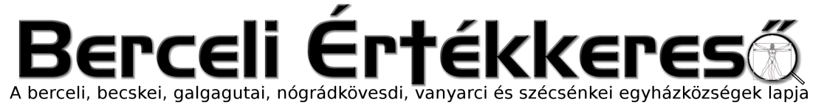
IX. évf. 14. szám Virágvasárnap 2022. április 10.
A Húsvéti Szent Háromnap
(Sacrum Triduum Paschale)
Ára: 180 Ft
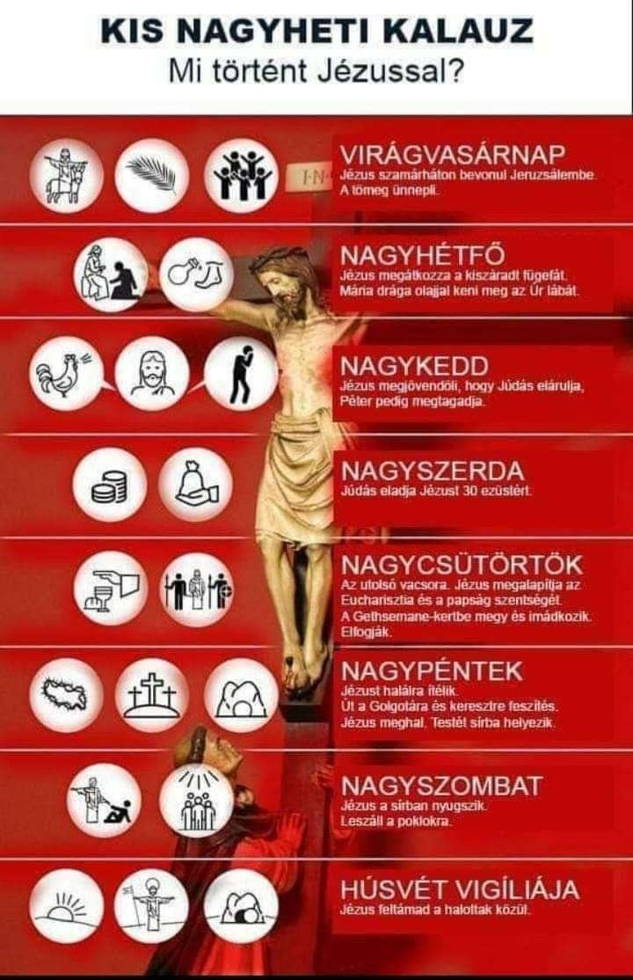
A föltámadás új ideje a húsvéti szent három napból, mint fényforrásból beragyogja az egész liturgikus évet. (KEK, 11 68)
Az Egyház az emberek megváltásának legnagyobb titkait évről évre azon a három napon ünnepli, amely az utolsó vacsora emlékére tartott Nagycsütörtök esti szentmisétől Húsvétvasárnap Esti dicséretéig tart. Joggal hívják ezt az időszakot így: „Krisztus keresztre feszítésének, sírba té- telének és feltámadásának három napja.” Nevezik a „Húsvéti Szent Háromnap”-nak is, mert ezalatt kerül bemutatásra és valósul meg Húsvét titka, azaz az Úr távozása ebből a világból az Atyához. Az Egyház ennek a szent titoknak liturgikus és szentségi jelekben való ünneplése által Krisztussal, a Vőlegénnyel bensőségesen egyesül. (PS, 38.)
Tudnivalók a Szent Háromnapról:
- Nagypénteken a szigorú böjtöt és a hústól való megtartóztatást mindenütt meg kell tartani. Javasolt dolog ezt Nagyszombatra is kiterjeszteni, hogy az Egyház emelkedett és kitárult szívvel érkezzék az Úr feltámadásának örömébe.
- Nagypénteken és Nagyszombaton az Olvasmányos imaórát és a Reggeli dicséretet nyilvánosan, a közösséggel együtt ünnepeljük. A püspök – ha lehetséges – saját székesegyházában vegyen részt rajta a papsággal és a néppel együtt.
A Húsvéti Szent Háromnap méltó megünnepléséhez szükség van kellő számú segédkezőre és ministránsra; szolgálatukra pontosan ki kell képezni őket.
- A nép, valamint a papok és más közreműködők énekének a nagyhéten és főként a Húsvéti Szent Háromnapon különleges jelentősége van.
- Ajánlatos, hogy a kisebb szerzetesi közösségek, legyenek papok vagy laikusok, valamint más közösségek, nagyobb templomokban vegyenek részt a Húsvéti Szent Háromnap ünnepségein.
Ha több kisebb plébánia egyetlen papra van bízva, amennyire lehetséges, a legnagyobb templomban gyűljenek össze a hívek, és ott üljék meg az ünnepeket. Ha ellenben egy papra két vagy több plébániát bíztak, amelyekben nagyszámú hívő vesz részt az istentiszteleteken, és ezeket illő gondossággal és ünnepélyességgel meg lehet tartani, akkor meg szabad ismételni a Húsvéti Szent Háromnap ünneplését. (PS, 39-43.)
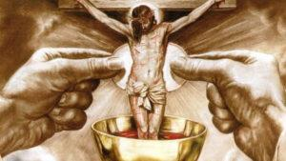
Liturgikus előírások az esti szentmiséhez
- A Nagycsütörtök esti szentmisével megkezdi az Egyház a Húsvéti Szent Háromnapot és megemlékezik az utolsó vacsoráról, amelyen Krisztus azon az éjszakán, amelyen elárultatott, szeretetből övéi iránt, akik a világban voltak, a kenyér és a bor színe alatt testét és vérét ajánlotta fel az Atyának, az apostoloknak ételül és italul adta, s nekik és utódaiknak a papi hivatalban azt a megbízást adta, hogy azt mint áldozatot ajánlják fel.
- A legteljesebb figyelmet kell azokra a titkokra fordítani, amelyeknek emlékezetét ebben a szentmisében ünnepeljük: az Eucharisztia és a papság megalapítására, valamint a testvéri szeretet parancsára. Ezekkel foglalkozzék ez alkalommal a homília is.
Az utolsó vacsora emlékmiséjét este mondják, mégpedig abban az órában, amely az egész közösség részvétele számára a legalkalmasabb.
- Az Egyház legősibb hagyománya értelmében ezen a napon tilos minden olyan mise, amelyen a hívő közösség nincs jelen.
- A tabernákulum legyen a szentmise előtt teljesen üres. A hívek áldoztatásához szükséges ostyákat ezen a szentmisén kell konszekrálni. A konszekrálandó kenyér mennyisége legyen elég a nagypénteki áldoztatáshoz is.
- Az áldozás utáni könyörgés befejeztével körmenet van, amelynek során a Legméltóságosabb Oltáriszentséget a templomon át az őrzési helyére viszik. A keresztvivő megy elöl, a gyertya- és a tömjénvivők követik. Közben a „Pange lingua” himnuszt énekelik, vagy más oltáriszentségi éneket. Az Oltáriszentség átvitele elmarad ott, ahol másnap Krisztus szenvedésének és halálának ünneplését nem tartják meg.
- Az Oltáriszentséget a tabernákulumba helyezzük, és azt bezárjuk. Szentségmutatóba való kitétele nincs megengedve.
- Az őrzési helynek ne legyen „szent sír” formája. Kerüljük magát a „szent sír” kifejezést is! Az őrzési hely nem arra való, hogy az Úr temetését ábrázolja, hanem hogy az Eucharisztia kenyerét a nagypénteki áldozás céljára őrizze. (Ez a rendelkezés nem zárja ki a nagypénteki szent sír itthoni hagyományát. Legyen a szent sír egy másik helyen, vagy ha ezen a helyen van is, akkor a halott Jézus szoboralakját még ne tegyük ki Nagycsütörtökön, hanem csak Nagypénteken, Urunk szenvedésének ünnepi liturgiája után. Ha nem mozdítható könnyen, takarjuk le, és csak pénteken vegyük le róla a leplet, az Oltáriszentséget pedig pénteken ne vigyük oda, hanem a tabernákulumot hagyjuk nyitva.)
- Buzdítsuk a híveket, hogy a nagycsütörtöki szentmise után tartsanak a templomban éjszakai szentségimádást. Éjfél után [… ] a szentségimádás minden külső ünnepélyesség nélkül történjék, mivel akkor már meg- kezdődött az Úr szenvedésének napja.
- A szentmise után van az oltárfosztás. A feszületeket, ha lehetséges, piros vagy viola színű lepellel takarják le, hacsak ez már meg nem történt a Nagyböjt V. vasárnapja előtti szombaton. A szentek képei előtt ne gyújtsunk lámpákat. (PS, 44-48. 54-57.)
Esti szentmise: fehér Gy0 V0 AZ UTOLSÓ VACSORA EMLÉKÉRE
1. Dicsőség (mialatt éneklik, szólnak a harangok, ahol ez szokásos, és ezután hallgatnak Húsvét éjszakájának „Dicsőség”-éig.);
- Homília után […] ott, ahol a lelkipásztori megfontolások úgy ajánlják, elvégzik a lábmosás szertartását.
- Hitvallás nincs.
- Pref. a legszentebb Oltáriszentségről, az I. Eucharisztikus imában saját részek.
- Ma nem mondható a IV. Eucharisztikus ima, sem a különleges alkalmakra szólók. 6. Olv.: Kiv 1 2,1 -8. 11 -1 4; 1 Kor 11 ,23-26; Jn 1 3,1 -1 5
- Oltárfosztás (minden szöveg és különösebb szertartás nélkül).
- A kereszteket eltávolítjuk, vagy legalább lefödjük.
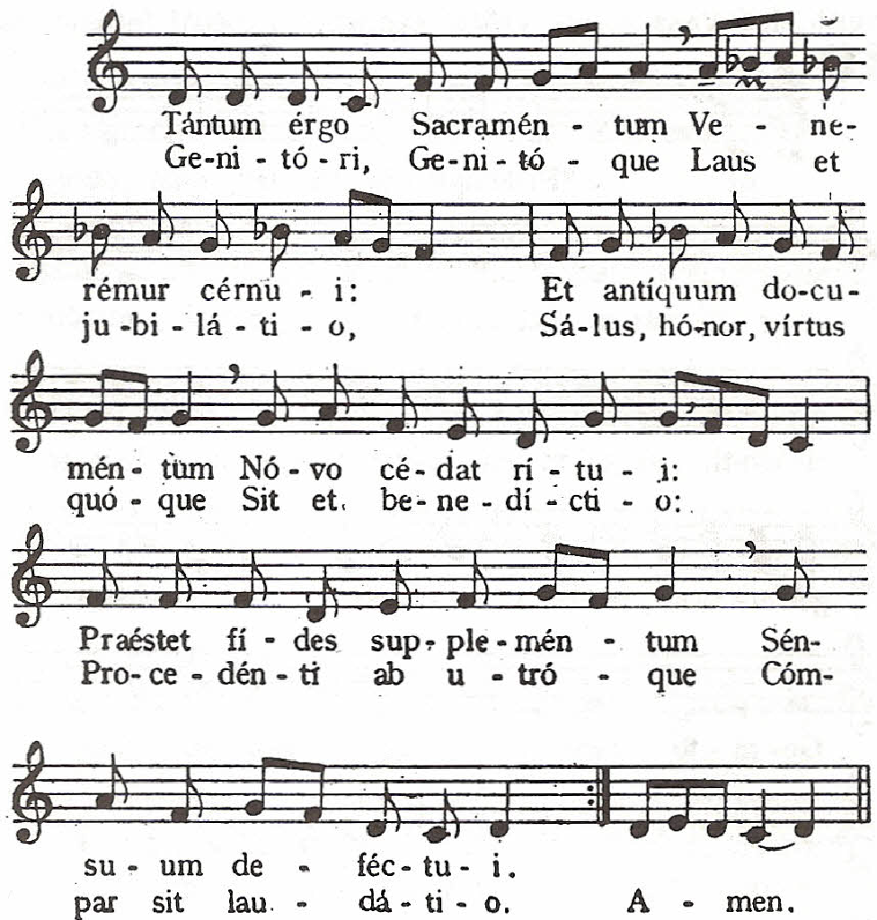
Teljes búcsút nyerhet az a hívő, aki Nagycsütörtökön az ünnepi szentmise után a tabernákulumba tett Oltáriszentség előtt áhítattal elimádkozza a Tantum ergo-t. (A Búcsúk Kézikönyve, Búcsúengedélyek, 7, 1. § 2.)

P: Panem de caelo praestitisti eis. (Alleluia.)
H: Omne delectaméntum In se habéntem. (Alleluia.)
P: Kenyeret adtál a mennyből. (Alleluja)
H: Amely minden gyönyörűséggel teljes (Alleluja)

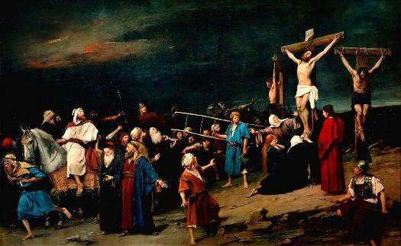
2. ††† NAGYPÉNTEK – szigorú böjt!
Zso: saját.
Ajánlott ezen a napon az Olvasmányos imaórát és a Reggeli dicséretet a templomokban a nép részvételével tartani. (PS, 62.)

Liturgikus előírások Nagypéntekre:
Ezen a napon, amikor „Krisztus, a mi húsvéti Bárányunk feláldoztatott”, az Egyház elmélkedik az Úrnak, az ő Jegyesének szenvedéséről, és keresztje előtt hódol. Eközben fontolgatja a kereszten elszenderült Krisztus oldalsebéből való eredetét, és közbenjár az egész világ üdvösségéért.
A legősibb hagyomány szerint az Egyház ma nem tart eucharisztikus ünnepet. A szentáldozást Krisztus szenvedésének és halálának ünneplése közben szolgáltatják ki a híveknek. A betegeknek, akik nem tudnak részt venni e nagypénteki liturgián, a nap bármely szakában el lehet vinni az Eucharisztiát.
Nagypénteket az egész Egyházban mint bűnbánati napot kell megülni, amelyen szigorú böjt és hústól való megtartóztatás van.
Szentségek kiszolgáltatása ezen a napon szintén szigorúan tilos, kivéve a bűnbocsánat és a betegek kenetének a szentségét. Temetéseket ének, orgona- és harangszó nélkül lehet végezni.
Krisztus szenvedésének és halálának ünneplése délután legyen, éspedig 15 óra körül. Lelkipásztori okból más időpont is választható, lehetőleg olyan, amikor a nép könnyebben össze tud gyűlni: akár mindjárt 12 óra után vagy este, de nem 21 óra után.
A kijelölt olvasmányokat elejétől a végéig el kell olvasni. A válaszos zsoltárt és az evangélium előtti verset a szokásos módon éneklik. A Szent János evangéliuma szerinti szenvedéstörténetet ugyanúgy lehet énekelni vagy olvasni, mint Virágvasárnap. A passió után homília következik. Ennek végén a pap rövid csendes imádságot ajánlhat a híveknek.
Az egyetemes könyörgéseket az ókeresztény korból ránk hagyományozott minta szerint végezzék, mégpedig az imádságos kérések teljes terjedelmével, mivel Krisztus szenvedésének egyetemes hatására utalnak, aki az egész világ üdvösségéért függött a kereszten.
A kereszt előtti hódolatnál használt feszület legyen nagy és jól látható. A Misekönyvben megadott két forma bármelyikét lehet választani. Ezt a szertartást azzal az ünnepélyességgel végezzék, amely megváltásunk e titkát megilleti: a kereszt felmutatását kísérő papi felhívást és a hívek válaszát is énekelni kell.
A személyes hódolat ennek az ünnepnek lényeges eleme, ezért minden egyes hívőnek meg kell adni a lehetőséget, hogy kifejezze hódolatát a szent kereszt előtt. Ha igen nagy a hívek száma, alkalmazható az együttes kereszthódolat szertartása.
Csak egyetlen keresztet szabad használni a hódolat céljára, mert a jel valódisága ezt kívánja. (PS, 58-61 . 63. 66-69.)
piros AZ ÚR SZENVEDÉSÉNEK ÜNNEPLÉSE Gy0 V0
1 . Az Ige liturgiája:
Olv.: Iz 52,1 3–53,1 2; Zsid 4,1 4-1 6. 5,7-9;
Jn 1 8,1 –1 9,42; Egyetemes könyörgések 2. Hódolat a Szent Kereszt előtt.
3. Áldozási szertartás, benne elmarad a béke- sók.
Teljes búcsút nyerhet az a hívő, aki:
- áhítattal részt vesz nagypénteken a liturgiában és a kereszt imádásában;
- elvégzi a keresztutat, vagy amikor a Szentatya végzi a keresztutat, televízión vagy rádión (vagy világhálón) keresztül lélekben, áhítattal csatlakozik hozzá. (A Búcsúk Kézikönyve, Búcsúengedélyek, 1 3. 1.)
3. NAGYSZOMBAT Gy0 V0 Liturgikus szín: fehér
Liturgikus előírások Nagyszombatra:
A mai napon az Egyház tartózkodik a szentmiseáldozat bemutatásától. A szentáldozás csak mint szent útravaló szolgáltatható ki. El kell maradnia a házasság, valamint más szentségek kiszolgáltatásának, kivéve a bűnbocsánat szentségét és a betegek szentségét. (PS, 75.)
A hívek tisztelete számára felállítható a templomban Krisztusnak egy képe – amint a kereszten függ, a sírban pihen vagy leszáll a halál országába – amely a Nagy- szombat titkát szemlélteti, vagy akár a Fájdalmas Anya egy ábrázolása.
Azokat az ünnepélyes szokásokat és hagyományokat, amelyeket ezen a napon tartottak, amikor még elővételezték az ünnepet, éjszaka vagy Húsvét napján kell megtartani. (PS, 74. 76.)
A sötétedés után megkezdett vigília mise már húsvéti mise.
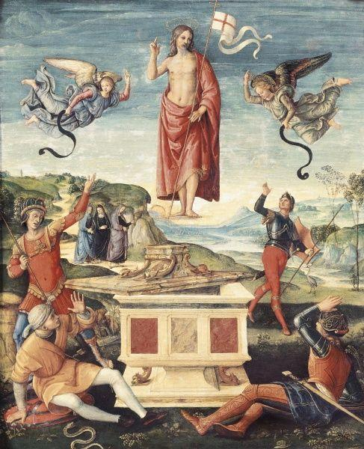
HÚSVÉTI IDŐ
A Húsvét nem egyszerűen egy ünnep a többi között, hanem az „ünnepnapok ünnepnapja”, „ az ünneplések ünneplése”, mint ahogy az Eucharisztia a szentségek szentsége (a nagy szentség). Szent Atanáz „a nagy vasárnapnak” nevezi, mint ahogy a szent hetet Keleten (és Magyarországon is) „Nagy Hétnek” nevezik. A föltámadás misztériuma, melyben Krisztus megsemmisítette a halált, hatalmas erejével áthatja a mi régi időnket, mindaddig, amíg minden alá nem lesz vetve Krisztusnak. (KEK, 1169.)
A húsvéti gyertya helye vagy az ambó mellett, vagy az oltár mellett van. A húsvéti időnek minden nagyobb liturgikus ünnepségére meggyújtják egészen Pünkösdvasárnapig, legyen az mise, Reggeli vagy Esti dicséret. (PS, 99.)
4. HÚSVÉTVASÁRNAP, URUNK FELTÁMADÁSA– FÜ nyolcaddal
A legősibb hagyomány szerint a Húsvét éjszakája „ az Úrért való virrasztás éjszakája”. Az az éjszakai virrasztás, amelyet ekkor tartanak, emlékezés arra a szent éjszakára, amelyen az Úr feltámadt, és ezért „minden éjszakai virrasztás anyjának” tekintik. Ezen az éjszakán imádkozva várja az Egyház az Úr feltámadását, és a keresztség, a bérmálás és az Eucharisztia szentségével ünnepli. (PS, 77.)
Tudnivalók a húsvéti vigília menetéhez:
A Húsvéti éjszakájának teljes liturgiája éjjel történik. Ne kezdődjék a sötétség beállta előtt, és ne végződjék a vasárnap hajnali pirkadat után. 1 (PS, 78.)

HIRDETÉSEK
2022.04.11. H 17:00 Szentmise a Szécsénkei Templomban barkaszenteléssel
2022.04.12 K 17:00 Szentmise a Vanyarci Boldog Ceferino Közösségi Házban
2022.04.13. Sz 17:00 Szentmise a Nógrádkövesdi templomban
2022.04.14. Cs 08:00 Matutinum és Laudes a Berceli Templomban (Jeremiás siralmai)
10:00 Krizmaszentelési mise a Váci Piarista Templomban
16:30 Utolsó vacsora miséje a Becskei Templomban lábmosással
16:30 Szentmise a Galgagutai Templomban
18:00 Utolsó vacsora miséje a Berceli Templomban lábmosással
19:00 Csendes szentségimádás a Berceli Templomban
2022.04.15. P 08:00 Matutinum és Laudes a Szécsénkei Templomban (Jeremiás siralmai)
13:00 Nagypénteki szertartás a Becskei Templomban
342/2020. sz. Böjti fegyelem
Az Egyházi Törvénykönyv 1253. kánonja alapján a Magyar Katolikus Püspöki Konferencia az alábbiak szerint határozta meg a böjti fegyelmet. […]
1. Szigorú böjti nap van Hamvazószerdán és Nagypénteken. E napon a hústilalom mellett háromszor szabad étkezni és csak egyszer jóllakni. A böjt megtartása kötelező minden katolikus hívő számára, aki a 18. életévét betöltötte, de a 60. évét még nem kezdte meg. A hústilalom vonatkozik mindazokra, akik a 14. életévüket már betöltötték. A húseledeltől való megtartóztatás kötelező nagyböjt péntekjein mindazok számára, akik már a 14. életévüket betöltötték. […]
14:30 Keresztúti ájtatosság a Becskei Templomban
14:30 Keresztúti ájtatosság a Berceli Templomban
15:00 Nagypénteki szertartás a Berceli Templomban
17:00 Nagypénteki szertartás a Galgagutai Templomban
17:00 Nagypénteki szertartás a Nógrádkövesdi Templomban
2022.04.16. Sz 08:00 Matutinum és Laudes a Berceli Templomban (Jeremiás siralmai)
15:00 Szentsír látogatás a Becskei Templomban
17:00 Húsvét vigíliája a Galgagutai templomban
20:00 Húsvét vigíliája a Berceli templomban ételszenteléssel
2022.04.17 V 08:30 Szentmise a Berceli Templomban
Húsvét- 10:30 Szentmise a Becskei Templomban: tűzszentelés, ételszentelés
vasárnap 10:30 Szentmise a Galgagutai Templomban
12:00 Igeliturgia a Nógrádkövesdi templomban
12:00 Szentmise a Szécsénkei Templomban: ételszentelés
2022.04.18 H 08:30 Szentmise a Berceli Templomban locsolkodással
10:30 Szentmise a Galgagutai Templomban locsolkodással
2022.04.24 V 10:30 Isteni irgalmasság búcsúi szentmise a Galgagutai Templomban
Római Katolikus Plébánia 2687 Bercel, Béke u. 20.
tel: 0630/455-3287 web: http://bercel.vaciegyhazmegye.hu, e-mail: bercel@vacem.hu
Bankszámlaszám: 10700323-68589824-51100005
Minden jog fenntartva, beleértve a másoláshoz, digitalizáláshoz való jogot is.

